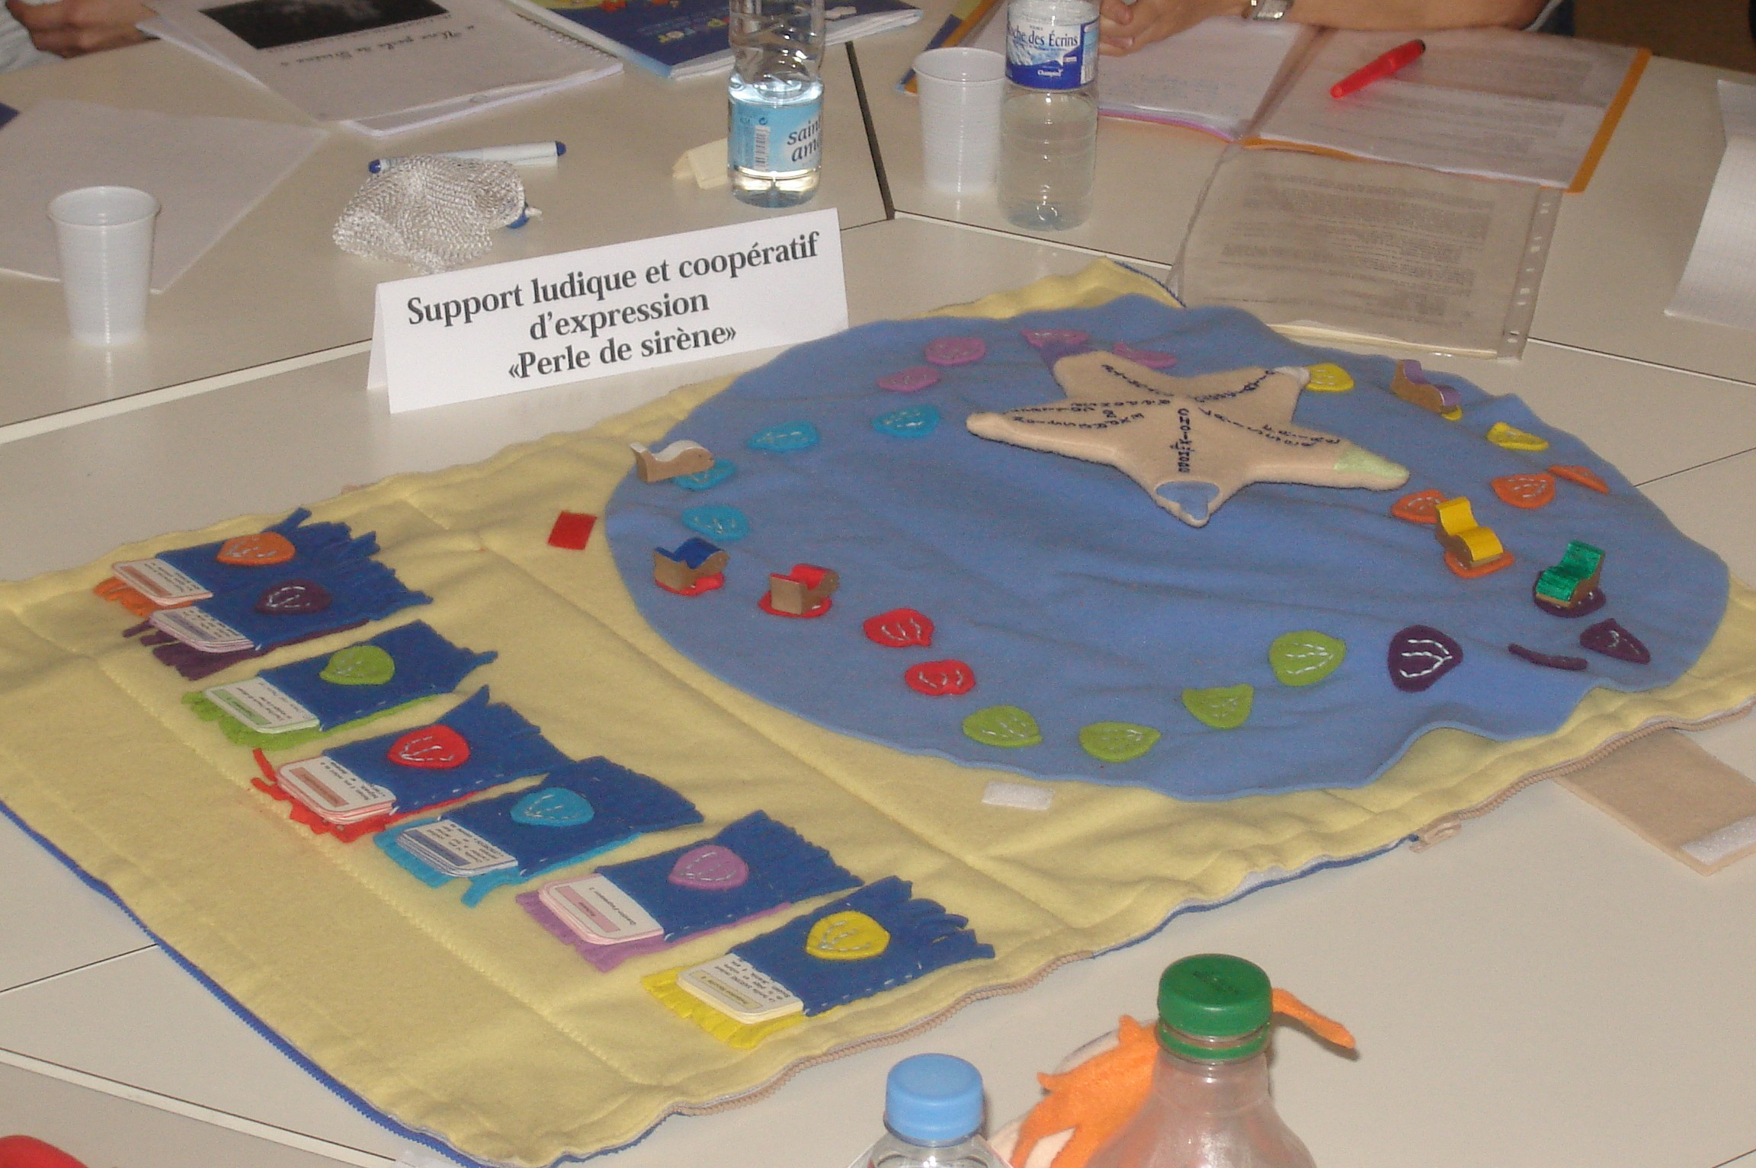
« PERLE DE SIRENE »,
un support ludique et coopératif d’expression

Histoire de la petite Sirène…
Un groupe d’enfants et de parents ont décidé de partir ensemble en voyage d’une journée à la mer. Une fois arrivés, ils se promènent sur la plage. Ils rencontrent soudain, dans une crique isolée, une magnifique sirène qui leur apprend à respirer sous l’eau et les emmène dans son royaume. Elle leur explique qu’elle a quitté le monde des hommes, mais qu’aujourd’hui, elle le regrette et qu’elle a besoin d’eux pour reprendre sa forme initiale d’enfant. Comment allons nous ensemble l’aider à reprendre forme humaine ? En identifiant et en clarifiant les différentes attitudes parentales possibles avec les enfants dans la vie de tous les jours.

Spécificité de « Perle de Sirène »
Il s’agit d’un jeu coopératif d'expression.

Objectifs du jeu « Perle de Sirène »
A partir de situations de la vie quotidienne, ce support facilite l’échange sur les modes d’éducation de nos enfants, sur les différentes manières d’intervenir. Il s’agit aussi d’apporter « coopérativement » des réponses d’adultes.

A qui s’adresse le jeu « Perle de Sirène » ?
Adultes ou jeunes adultes, parents, futurs parents, travailleurs sociaux en formation. Le jeu peut se jouer avec des participants isolés (8 maximum) ou au-delà, en constituant des équipes de 2 à 3 joueurs, repérées par des petits cartons avec des noms de poisson.

Présentation de la formation au jeu « perle de sirène »
Trois jours de formation sont nécessaires pour l’animation de ce support ludique
Ces formations ont pour but de rendre les animateurs du jeu capables :
- d’identifier, puis de mettre en œuvre les principaux ressorts de la coopération dans un groupe,
- d’identifier les thèmes, les enjeux et les pratiques relatives au concept de parentalité,
- d’animer le support ludique et coopératif dans le respect des consignes et des recommandations figurant dans le manuel de l’animateur.
Ces trois journées de formations sont animées par un formateur du Pas de Côté.

Qui peut vous former au jeu « Perle de Sirène » ?
Mohamed SLIMANI, association Le Pas de Côté

Coût :
Contacter Le Pas de Côté.

CONTACT :


Association Le Pas de Côté
Mohamed SLIMANI
23 rue Gosselet 59000 Lille
Tél : 03 20 52 18 48
Fax : 03 20 86 15 56
Mail : contact@lepasdecote.org

L’association Le Pas de Côté promeut la coopération. Elle développe la pratique de la coopération entre les individus, les générations et les différentes composantes de la société. L'association propose des animations (jeux, rallyes coopératifs…), des formations (jeux coopératifs, dynamique de coopération) et des activités de conseil (création de jeux, accompagnement)

Plus d’infos sur : http://www.lepasdecote.org

